Участие
обучающихся студии ручного труда
в выставках

2012-2013 учебный год

Педагог дополнительного образования
Ничипор Оксана Васильевна

Районный конкурс-выставка детского художественного творчества «Мир без границ» в рамках программы «Толерантность»
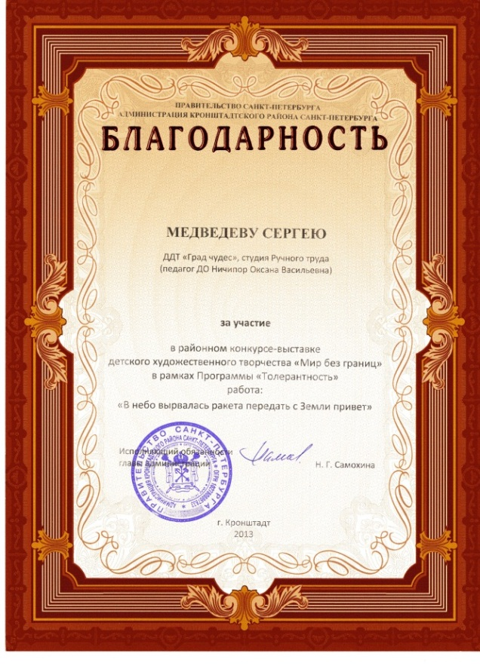

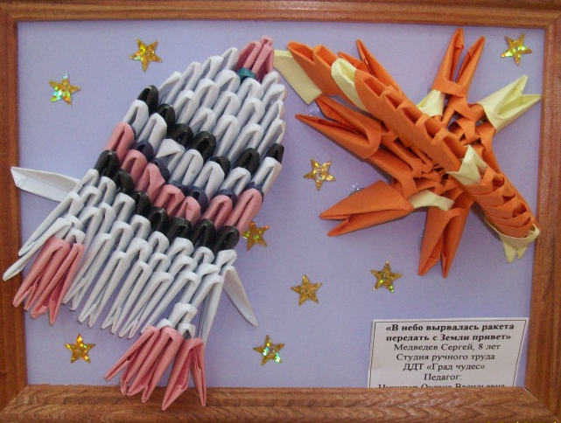

«В небо вырвалась ракета
передать с Земли привет»
(модульное оригами)
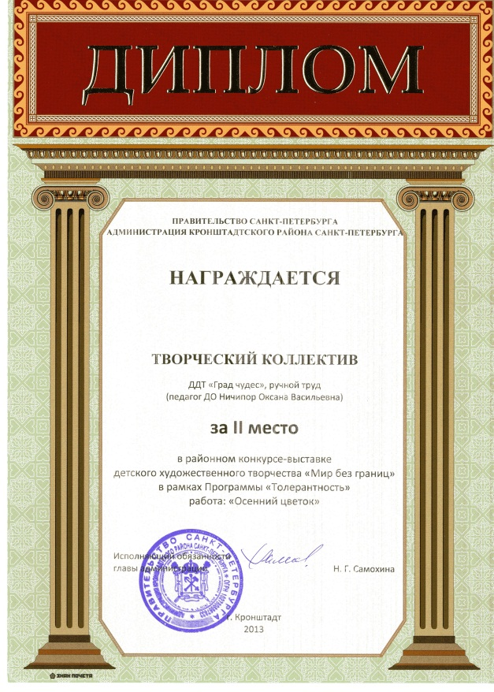
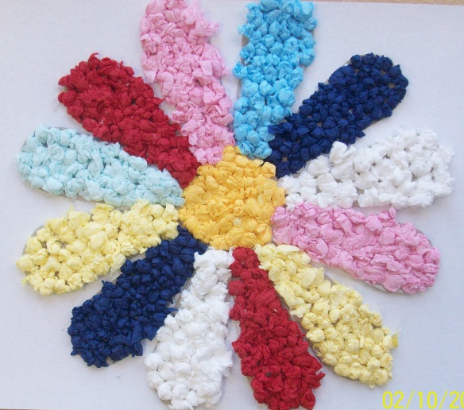

«Осенний цветок»
(аппликация)
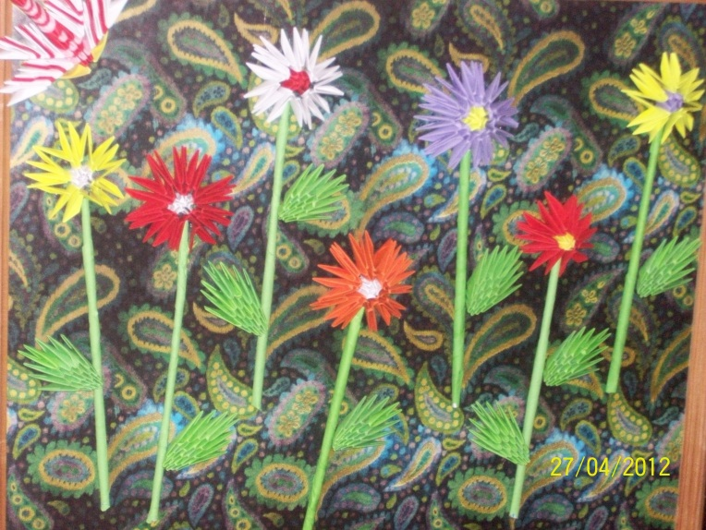
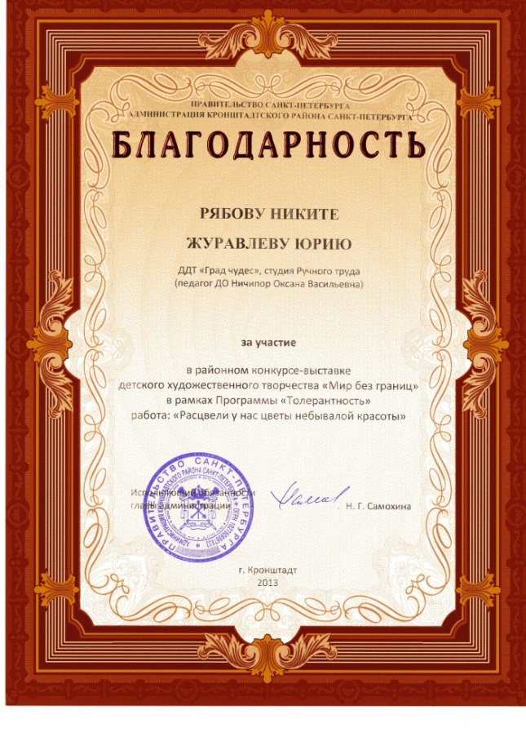

«Расцвели у нас цветы
небывалой красоты»
(модульное оригами)
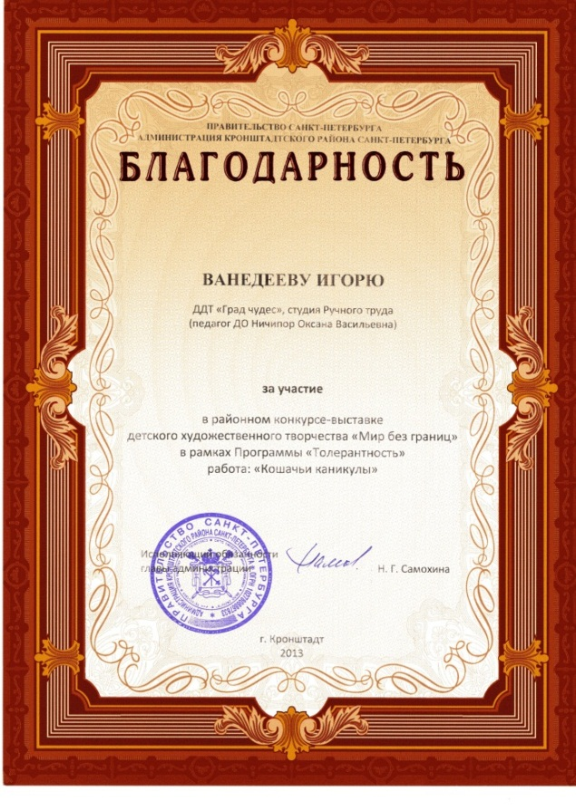

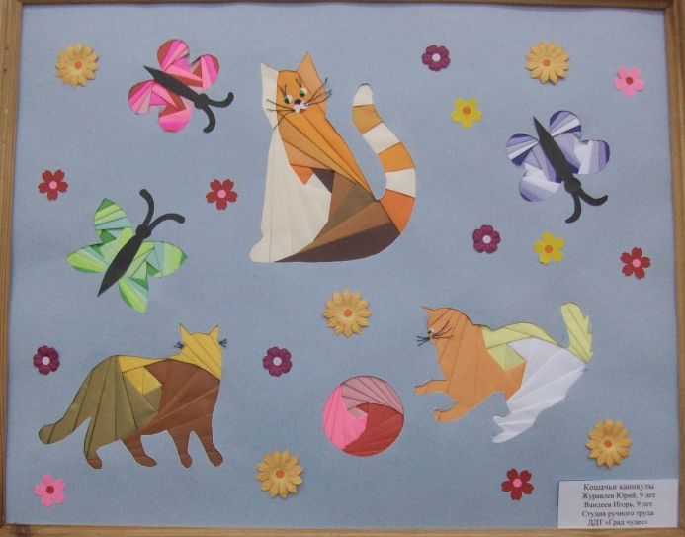

«Кошачьи каникулы»
(айрис фолдинг)
VI Выставка-конкурс «Новогодняя фантазия 2013»,
музей истории Кронштадта
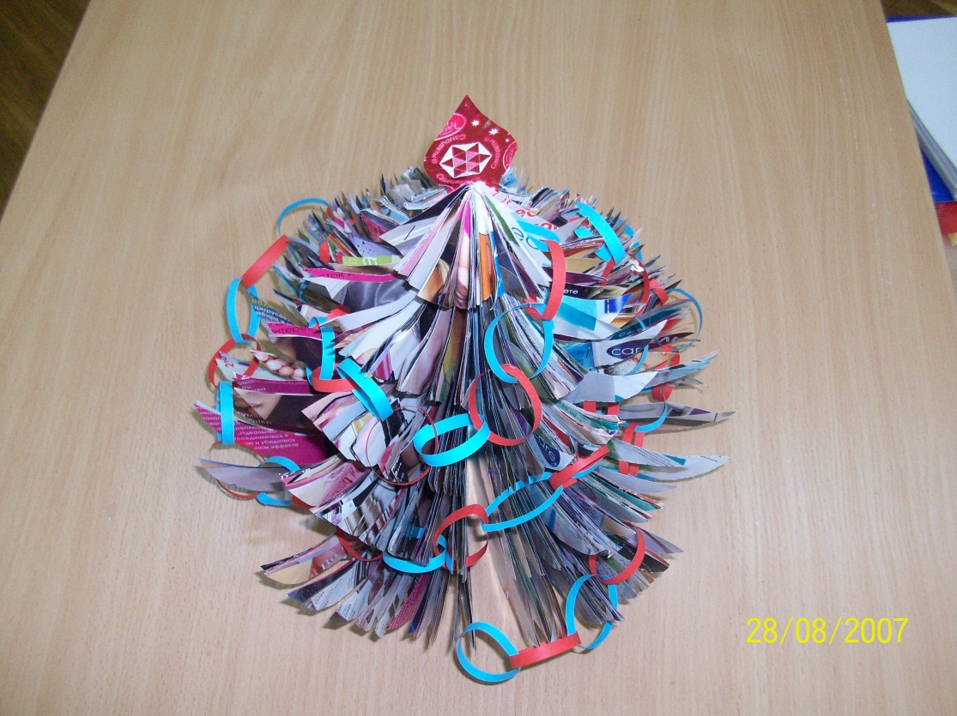
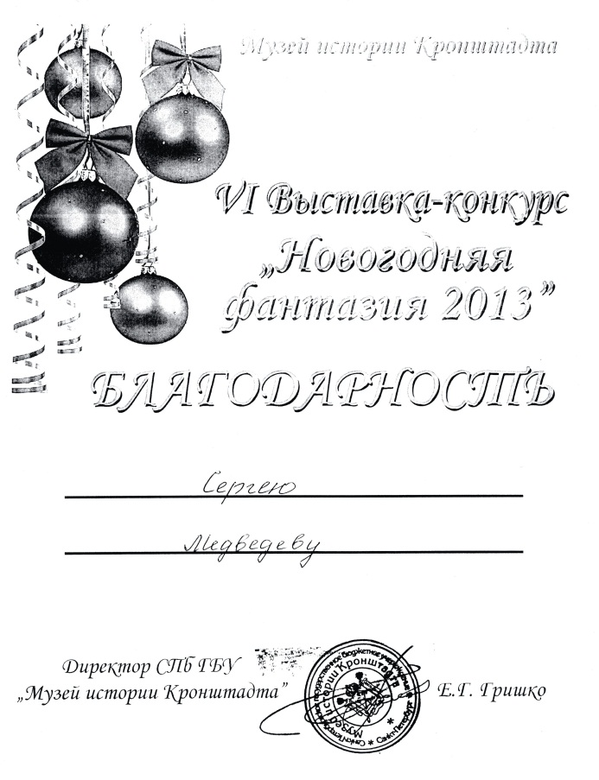

«Новогодняя елочка» (из каталогов)
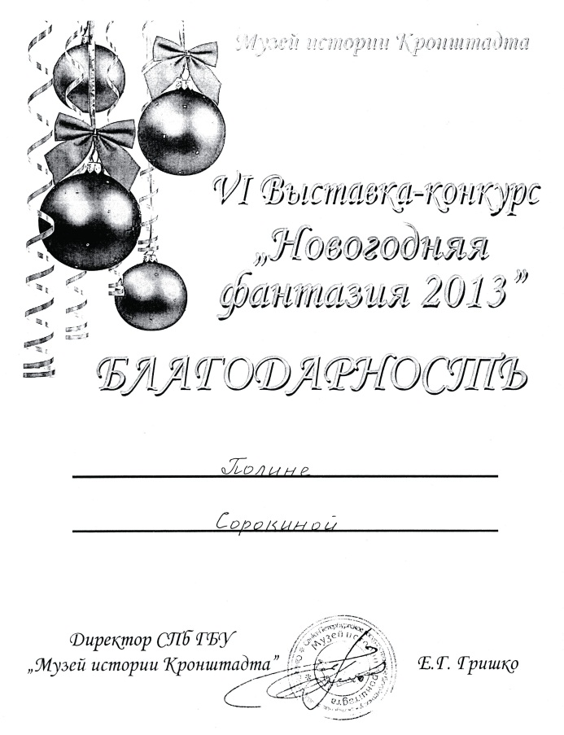

Районный конкурс детского творчества «Дорога и мы».
Городской открытый конкурс детского творчества «Дорога и мы» в рамках Всероссийского фестиваля детского художественного творчества.
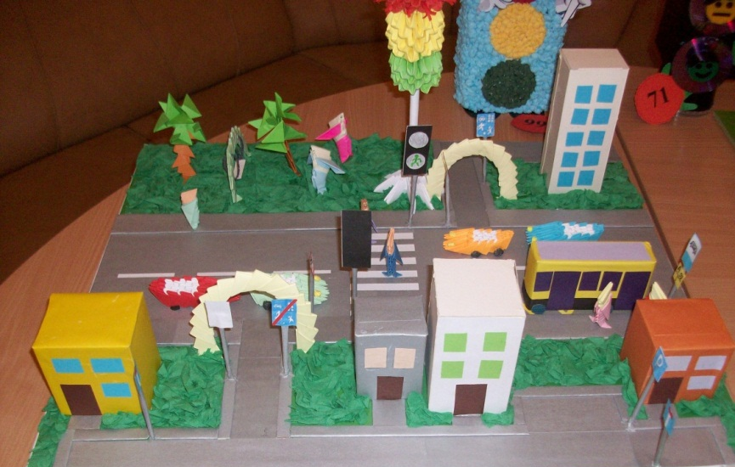
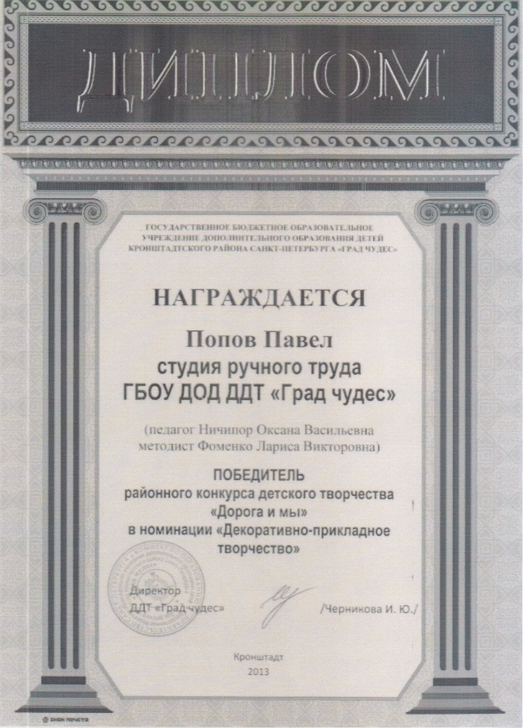

«Светофор в городе»
(модульное оригами)

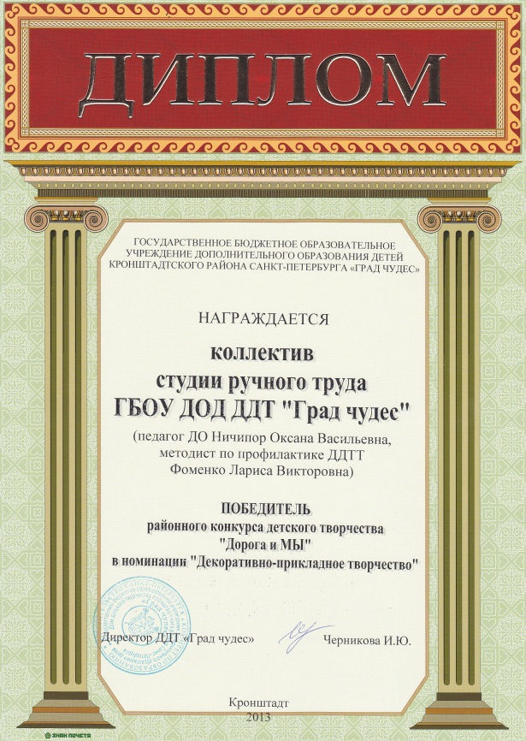

«Работа регулировщика»
(аппликация)
VII городская выставка оригами «Четыре времени года» в рамках VIII городского Фестиваля «Оригами-творчество и мастерство»

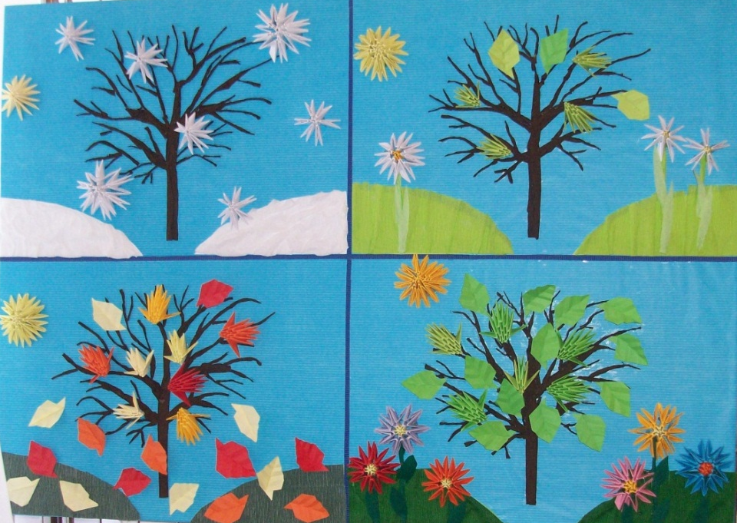

«Дерево перемен»
(модульное оригами)
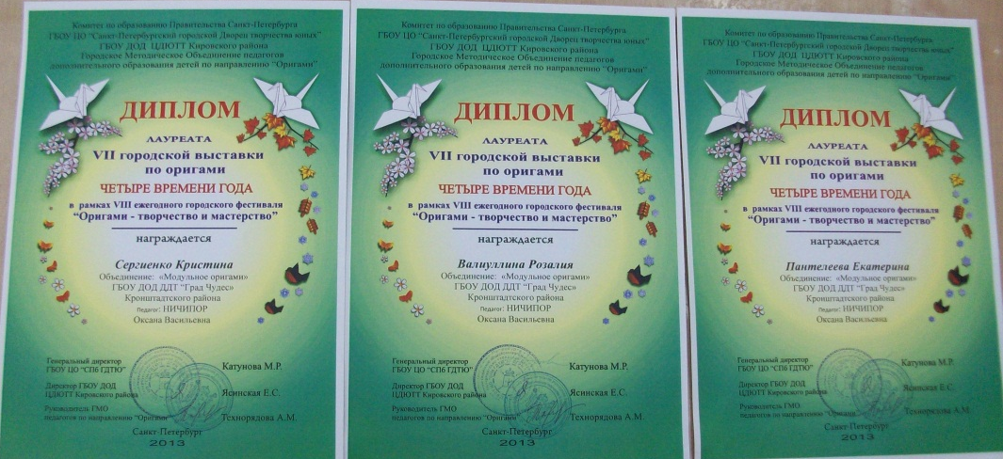

Всероссийский конкурс детского творчества «Дорога и мы».

XVIIth Annual Youts Bios Olympiad (международный конкурс)

«Берегите планету»
(аппликация)
XXI фестиваль творчества юных «Феерия детства»
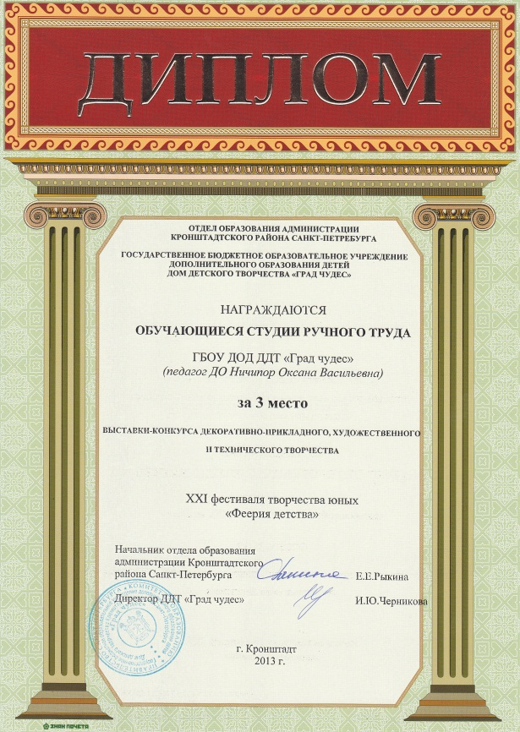

«Белый лебедь»
(модульное оригами)

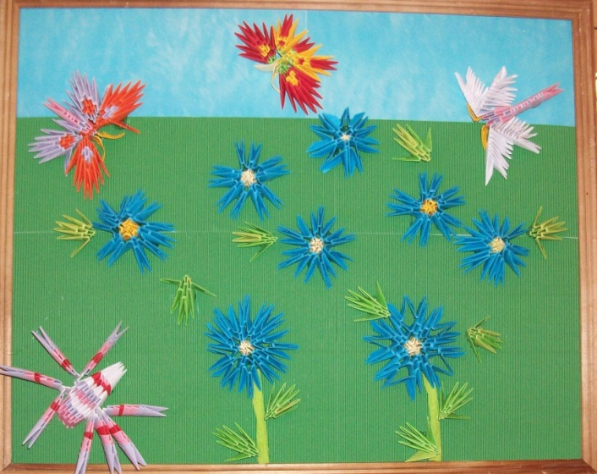
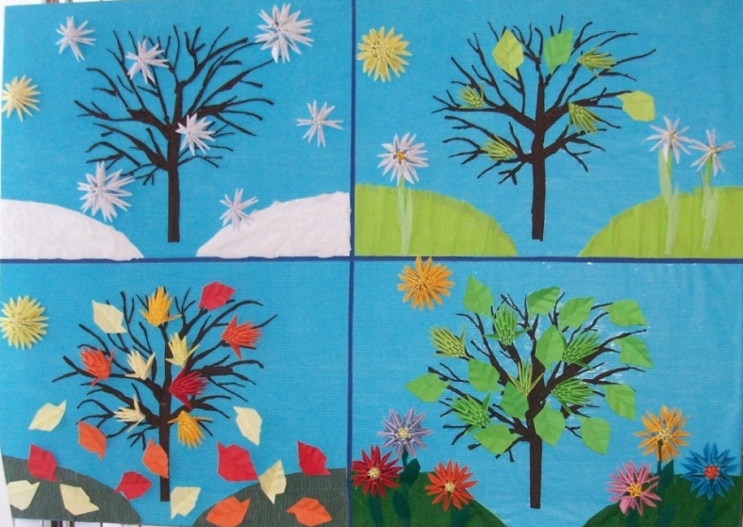

«Времена года» «Васильковое поле»
(модульное оригами) (модульное оригами)

